Instrumento de comunicación para la encuesta a ganaderos
Nueva iniciativa para crear una base de datos global en línea con datos de producción animal procedentes de todo el mundo
Es fundamental tener datos de buena calidad para definir el papel que los animales ocuparán en los sistemas alimentarios sostenibles del futuro.
Para poder desarrollar sistemas ganaderos sostenibles, las personas de todo el mundo necesitan datos. Sin embargo, en ciertas partes del mundo los datos sobre la producción animal son insuficientes, no están accesibles o son anticuados. El proyecto Circular Food Systems (CiFoS) de Wageningen University & Research ha decidido tomar la iniciativa de poner estos datos a disposición de todo el mundo recogiéndolos a través de un cuestionario en línea de fácil acceso. El objetivo es desarrollar una base de datos global que se convierta en un recurso abierto para investigadores, responsables políticos, granjeros, negocios y cualquier persona interesada en el futuro de la producción animal. Este proyecto se está llevando a cabo en estrecha colaboración con investigadores del Banco Mundial, la agencia gubernamental australiana CSIRO y otros socios internacionales.
Los datos nos permiten definir vías futuras en la producción animal. Esto es de vital importancia para poder alcanzar los Objetivos de Desarrollo Sostenible y definir el papel de los animales en los sistemas alimentarios sostenibles. El desarrollo de la base de datos forma parte del proyecto Circular Food Systems (www.circularfoodsystems.org), que tiene como objetivo definir cómo la transición hacia un sistema alimentario circular puede reducir la presión en los recursos de la Tierra.
¿Quién puede ayudar en la elaboración de esta base de datos?
Para la elaboración de esta base de datos están invitados especialmente investigadores, responsables políticos, granjeros, negocios y cualquier persona interesada en el futuro de la producción animal. Tan solo tienen que rellenar el cuestionario en línea e instar a otras personas a que hagan lo mismo.
En este cuestionario, los participantes pueden incluir datos sobre el sistema o sistemas de producción animal en los que tengan experiencia. Las preguntas se agrupan en 5 bloques: razas, estructura de manadas, productividad, alimentación y alojamiento y sistemas de gestión de estiércol.
Garantizar la protección de datos
Una vez recibidos todos los datos, WUR los procesará para crear una base de datos en línea. A fin de garantizar la protección de datos, estos se agregarán a nivel regional o nacional. Los datos identificables nunca estarán disponibles.
Iniciativa global
Esta nueva base de datos se llevará a cabo con la estrecha colaboración de investigadores del Banco Mundial y las organizaciones CSIRO (Australia), FiBL (Suiza) e RISE (Suecia).

Tuits:
- Participa en nuestra iniciativa @WUR para crear una base de datos de #producciónanimal global
👉 Comparte tus datos sobre la producción animal a través de este cuestionario en línea: https://wur.az1.qualtrics.com/jfe/form/SV_3vYO1gxuXqs6LJP
- ¿Trabajas en el sector de la #ganadería? Ayúdanos a crear una base de datos y contribuir al rediseño de los #sistemasalimentarios.
👉 Comparte tus datos sobre la producción animal a través de este cuestionario en línea: https://wur.az1.qualtrics.com/jfe/form/SV_3vYO1gxuXqs6LJP
- ¿Necesitas tú también datos actualizados sobre la #producciónanimal en diferentes regiones del mundo? Una base de datos en línea sería la solución; participa en nuestra iniciativa para poder desarrollarla.
👉 Comparte tus datos sobre la producción animal a través de este cuestionario en línea: https://wur.az1.qualtrics.com/jfe/form/SV_3vYO1gxuXqs6LJP
- ¡#compartetusconocimientos sobre la #producciónanimal y la #ganadería con nosotros para contribuir a crear #sistemasalimentarios sostenibles!
👉 Comparte tus datos sobre la producción animal a través de este cuestionario en línea: https://wur.az1.qualtrics.com/jfe/form/SV_3vYO1gxuXqs6LJP
- Es necesario comprender el papel de los animales en los #sistemasalimentarios para asegurar su lugar en los futuros sistemas alimentarios.
👉 Comparte tus datos sobre la producción animal a través de este cuestionario en línea: https://wur.az1.qualtrics.com/jfe/form/SV_3vYO1gxuXqs6LJP

Cuentas de Twitter de coautores/instituciones asociadas – por favor, incluye algunos

Cuentas de Twitter de instituciones asociadas:
@CSIRO
@UniofOxford
@oxmartinschool
@WUR
@fiblorg
@WorldBank
@RISEsweden @SevillaZiegler

Etiquetas relevantes:
#sistemasalimentarios
#ganadería
#producciónanimal
#compartetusconocimientos

Sitio Web:
www.circularfoodsystems.org

Logotipo:

Infografía:
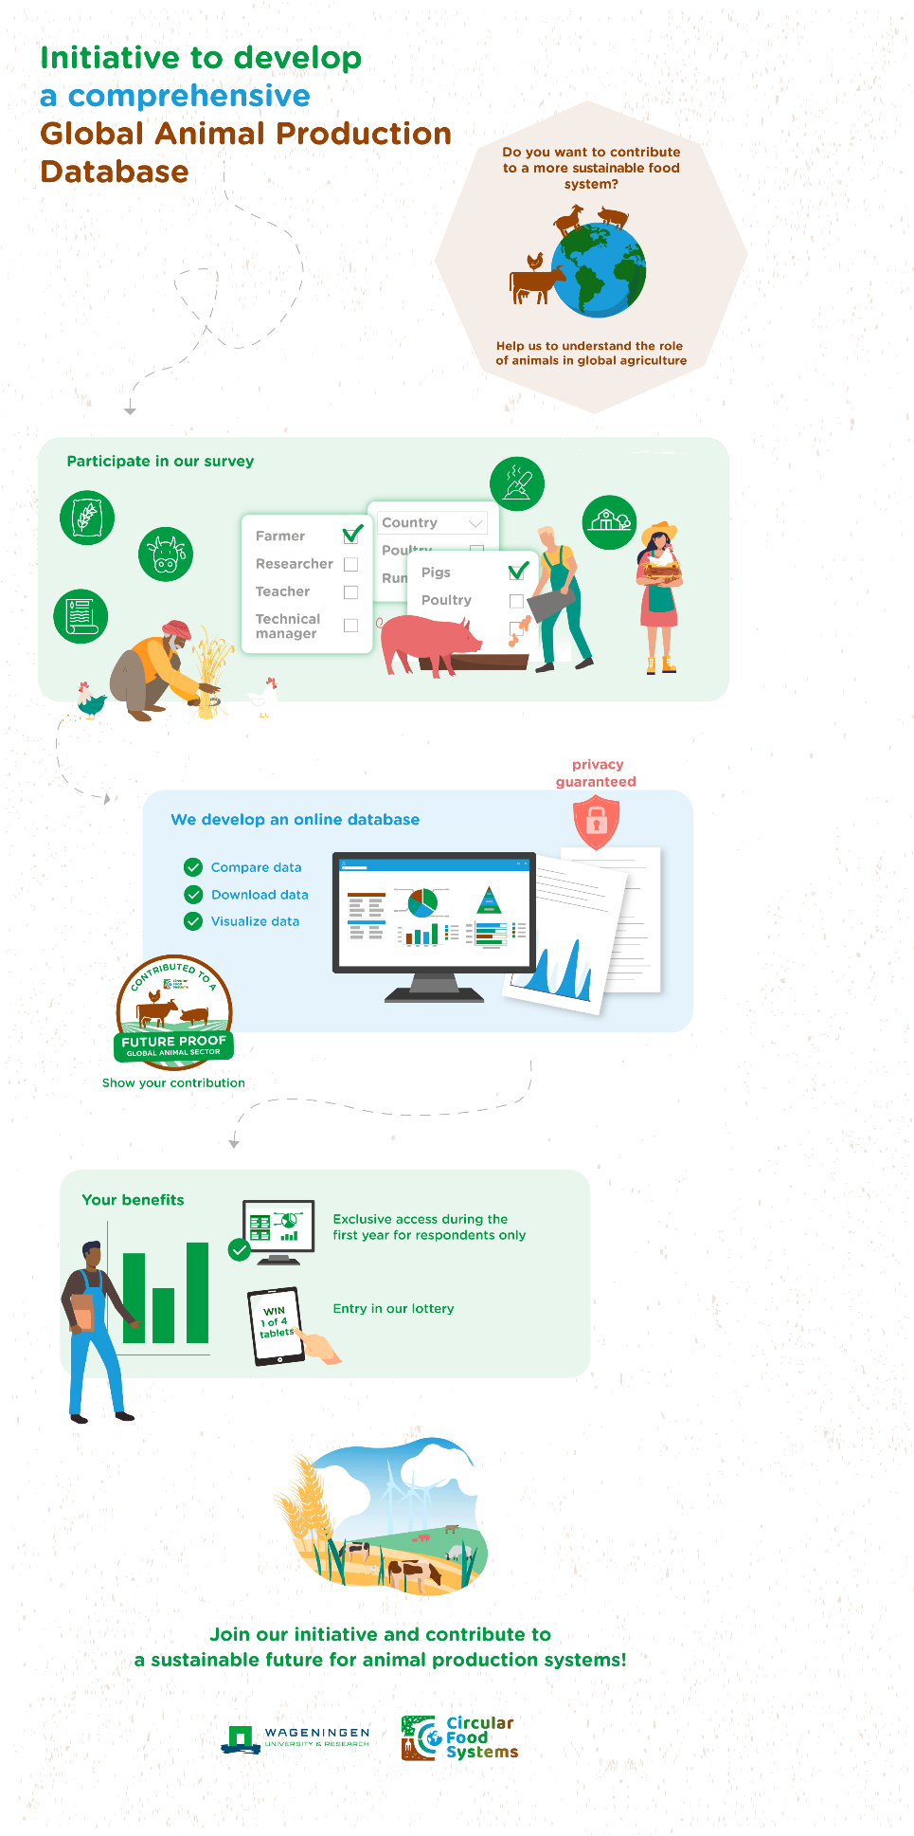

insignia de contribución

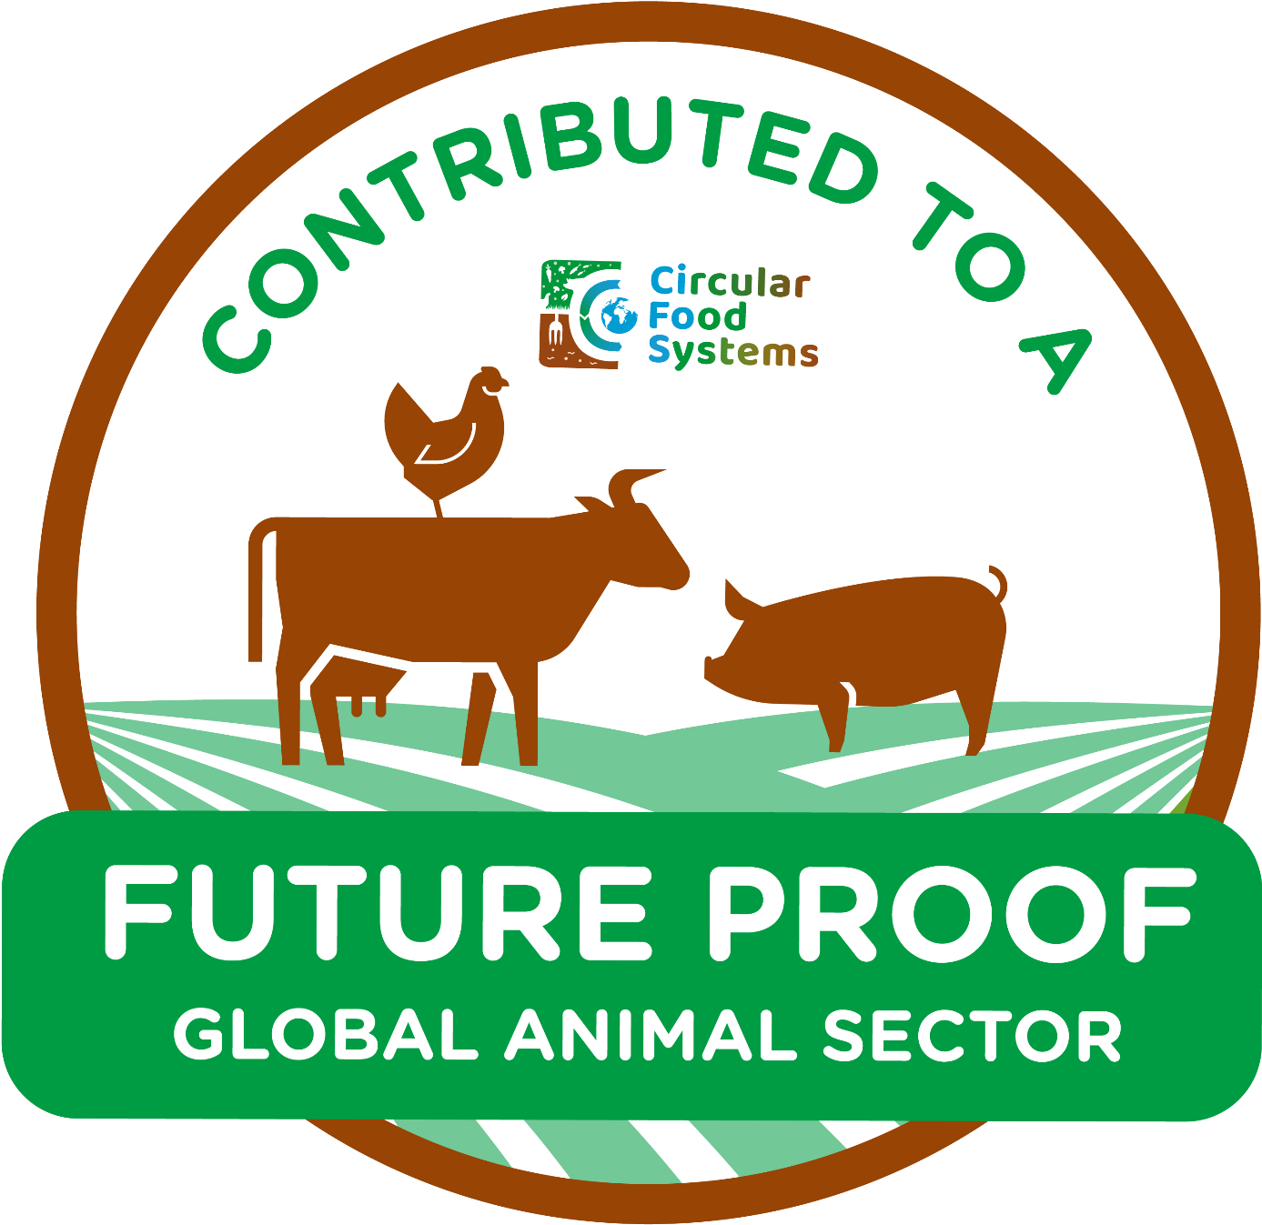

vídeo de animación
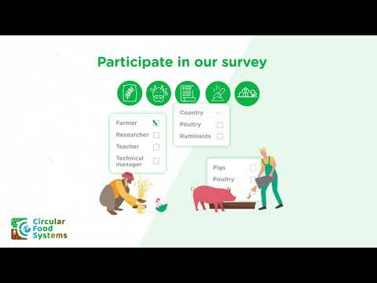
Join our initiative to create a Global Animal Production Database - YouTube

